

RELATÓRIO DA OUVIDORIA MUNICIPAL DE ITAÚBA – 4º BIMESTRE/2025

1. INTRODUÇÃO

O presente relatório tem por finalidade apresentar uma síntese das atividades desenvolvidas pela Ouvidoria Municipal de Itaúba durante o quarto bimestre de 2025, compreendido entre 01/07/2025 a 31/08/2025, bem como demonstrar os resultados relacionados às manifestações recebidas e processadas pela unidade no referido período.
A Ouvidoria constitui um canal direto entre o cidadão e a Administração Pública Municipal, funcionando como um importante instrumento de escuta ativa, controle social e fortalecimento da gestão pública com base nos princípios da legalidade, impessoalidade, moralidade, publicidade e eficiência.
Instituída pela Lei Municipal nº 7.730/2002, a Ouvidoria conta com a atuação da Ouvidora Geral Sandra Vieira Zaleski, nomeada pela Portaria nº 0263, de 11 de julho de 2024.

2. ATIVIDADES DESENVOLVIDAS

Durante o período, a Ouvidoria-Geral atuou no acolhimento de manifestações da população, classificação, encaminhamento aos setores responsáveis, acompanhamento das respostas e comunicação com os manifestantes.
O setor tem como diretriz fortalecer a gestão pública por meio de uma escuta qualificada, reduzindo entraves administrativos, prevenindo falhas operacionais e promovendo a transparência e a melhoria contínua dos serviços públicos.

3. RELATÓRIO POR TIPO DE MANIFESTAÇÃO

No 4º bimestre foram registradas 11 manifestações, distribuídas da seguinte forma:
- Elogio: 5
- Denúncia: 3
- Solicitação: 2
- Reclamação: 1

🎯 O destaque do bimestre foi o número de elogios (45%), evidenciando reconhecimento da população em relação aos serviços públicos.
As denúncias (27%) também representaram parcela significativa, reforçando a atenção da sociedade sobre possíveis falhas e irregularidades.

📌 Gráfico 1 – Distribuição por Tipo de Manifestação (conforme anexo)

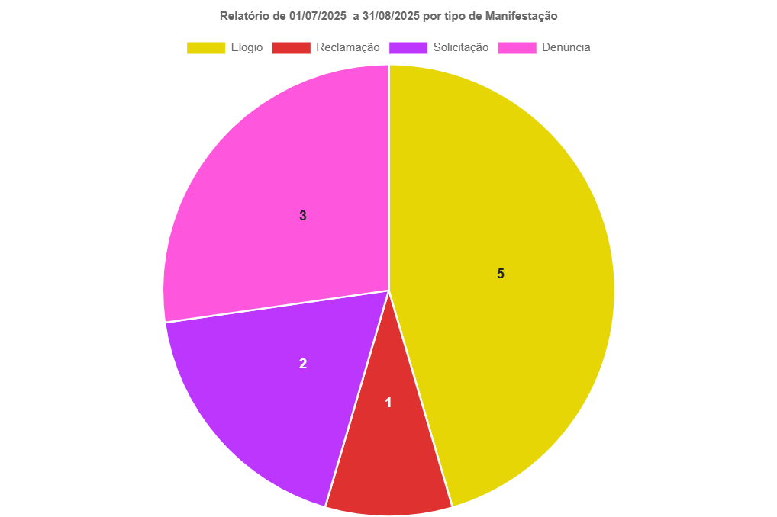

4. RELATÓRIO POR CATEGORIA DE MANIFESTAÇÃO

As manifestações recebidas foram classificadas por categoria da seguinte forma:
- Elogio – Fundação Hospitalar: 3
- Elogio – ESF Dentista: 1
- Elogio – Centro de Reabilitação (Fono e Fisioterapia): 1
- Reclamação – ESF: 1
- Solicitação – ESF: 1
- Solicitação Geral: 1
- Denúncia – Farmácia (Falta de Remédio): 1
- Denúncia – Vigilância Sanitária (Vazamento de esgoto): 1
- Denúncia – Fundação Hospitalar (Atestado Falso): 1

📌 Gráfico 2 – Classificação por Categoria (conforme anexo)

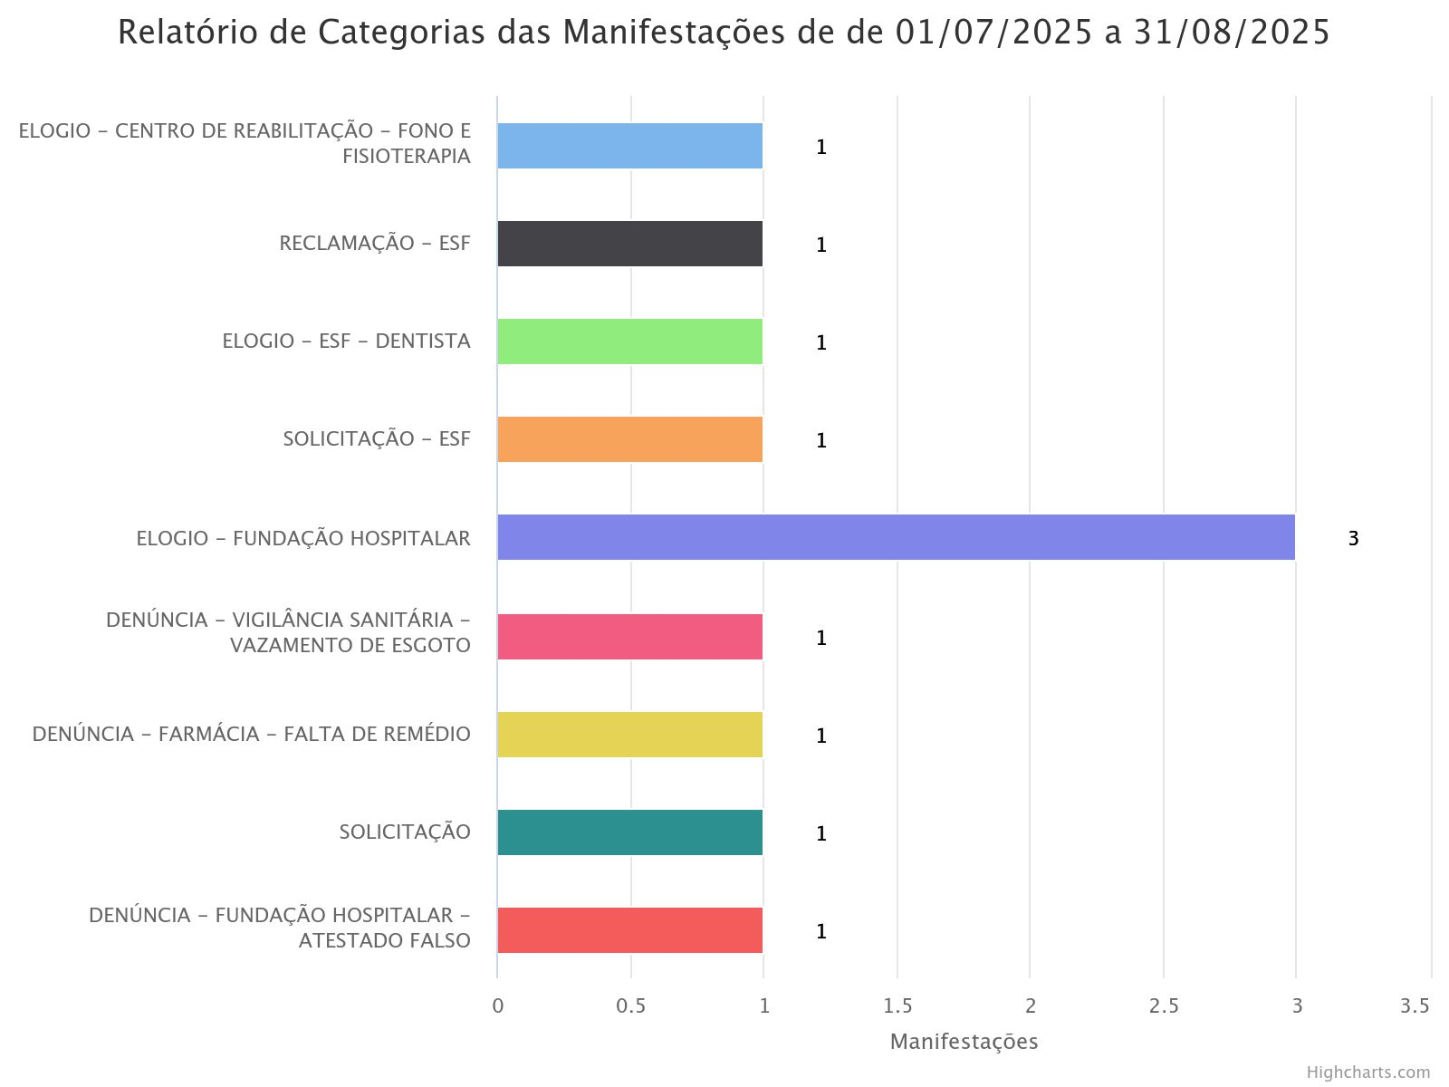

5. CANAIS DE ATENDIMENTO

No período em análise, as manifestações chegaram pelos seguintes canais:
- Presencial (Caixa de Manifestações): 100% das manifestações.
Esse dado demonstra a predominância da coleta física de manifestações, reforçando a confiança e facilidade de acesso da população a este meio.

6. STATUS DAS MANIFESTAÇÕES

Em relação ao andamento das manifestações registradas no período:
- 100% das manifestações foram concluídas, com resposta enviada ao manifestante.
Esse índice confirma o comprometimento da Ouvidoria com a resolutividade e a transparência no trato das demandas da população.
📌 Gráfico 4 – Status das Manifestações (conforme anexo)

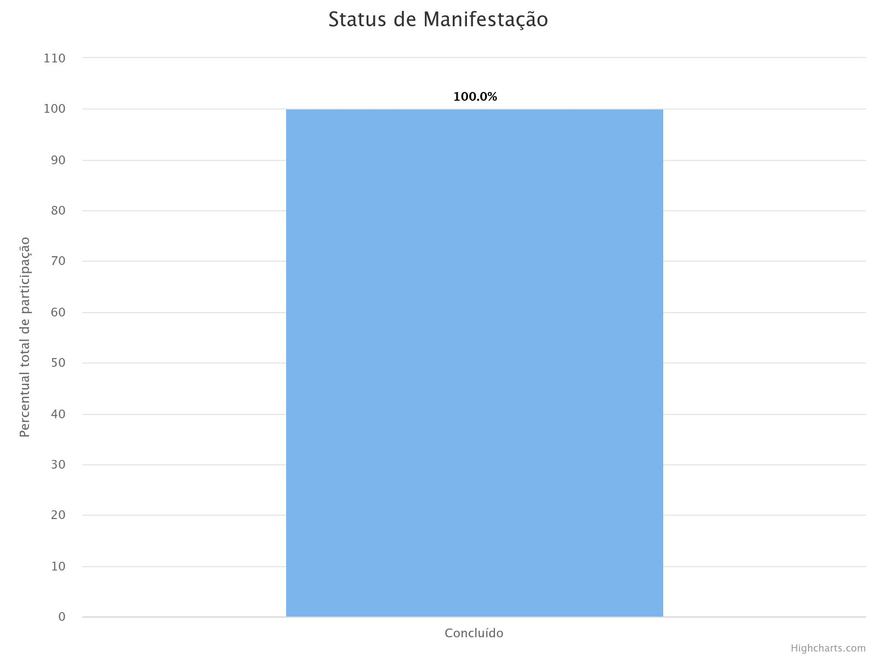

7. CONCLUSÃO

Os dados consolidados do 4º bimestre de 2025 demonstram que a Ouvidoria de Itaúba segue cumprindo seu papel como um canal democrático de participação e diálogo entre cidadãos e Administração Pública.
O número expressivo de elogios reflete o reconhecimento da população em relação à qualidade de determinados serviços. Por outro lado, as denúncias e reclamações continuam sendo fundamentais para identificar pontos que precisam de maior atenção, reforçando a importância da escuta ativa para o aprimoramento da gestão pública.
A totalidade das manifestações concluídas evidencia a eficiência e o compromisso da Ouvidoria com a transparência e com o retorno célere ao cidadão.

Ouvidoria Geral de Itaúba
01 de setembro de 2025

Sandra Zaleski
Ouvidora Geral
Portaria nº 086

